**INSTITUTO ADMINISTRACIÒN PÙBLICA DEL ESTADO DE CHIAPAS.**

**MAESTRIA: ADMINISTRACIÒN Y POLÌTICAS PUBLICAS.**

**MATERIA: Marco Jurídico de la Administración publica**

**ACTIVIDAD 4: ADMINISTRACIÓN PUBLICA EN MEXICO.**

**NOMBRE: ROSA TERESA JIMENEZ AGUILAR**

**PALENQUE, CHIAPAS A 05 DE JUNIO DE 2016**

**INTRODUCCIÓN**

[De acuerdo a la lectura de la Administración Pública Federal en México](http://www.iapchiapasenlinea.mx/download.php?file=resources/recurso_304.pdf) nos habla con respecto como se fueron evolucionando la administración Pública y las principales características, funciones como gobernadas y gobernantes, y como fueron aprobadas los artículos de la constitución política; en donde nos involucra de los tres poderes Ejecutivo, Lesjislativo y Judicial.

Con relación los mencionados de igual manera nos habla cuales son los deberes tanto los gobiernos, pueblos como debemos de participar como ciudadanía, y nos menciona de las diferentes doctrinas con respecto a la administración pública.

Ya que la administración pública es aquella actividad coordinada, permanente y continua que realiza el Poder Ejecutivo teniendo logro, oportuno y cabal, de los fines del Estado mediante la presentación directa de servicios públicos, materiales y culturales, para lo cual dicho Poder establecer la organización y Constitucional Derecho Administrativo y a criterios eminentemente prácticos.

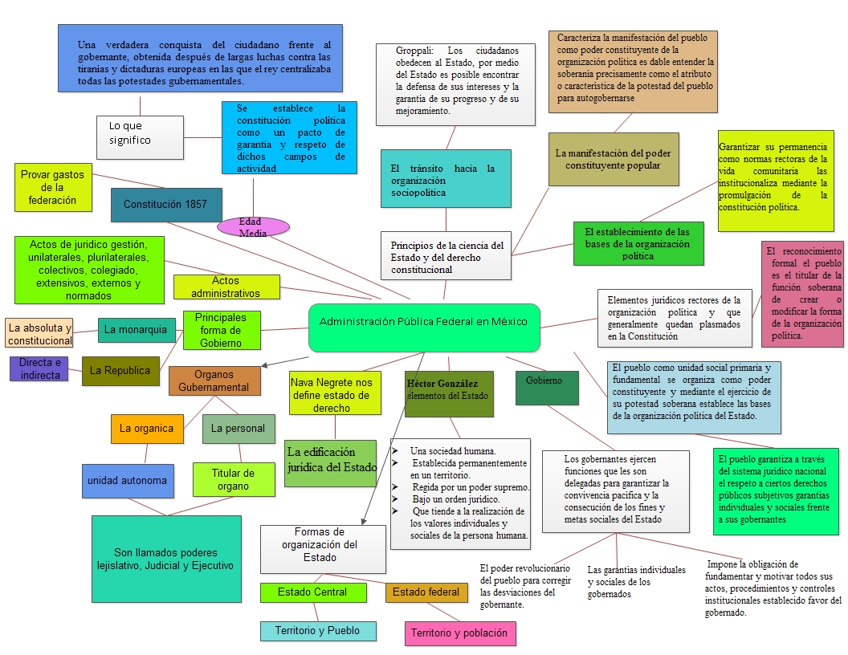**Cuadro Esquemático**